 Усл. 2059

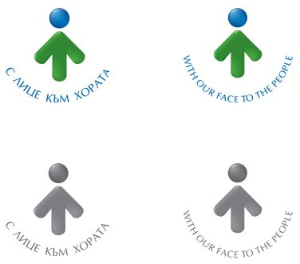

**ОБЩИНА БРЕЗНИК**

Вх.№ .........................

…………………………..20….. г.

**ДО**

**КМЕТА**

**НА ОБЩИНА БРЕЗНИК**

# ЗАЯВЛЕНИЕ

ЗА ИЗДАВАНЕ НА ЗАПОВЕД ЗА ИЗЗЕМВАНЕ НА ИМОТ

(На основание Закона на собствеността и ползване на земеделските земи - чл. 34, ал. 1)

1......................................................................................................,тел. ..............................

/име: собствено, бащино, фамилно/

Адрес за кореспонденция: .............................................................................................................................................

гр./с.ж.к., бул., ул., сграда, №, вх., ет., ап.

представител на фирма ……………………………………………..……………………..…..…., ЕИК ………………………………….

Господин Кмет,

Желая да бъде издадена заповед за изземване на имот/и ……………………………….……………………..

…………………………………………., намиращи се в землището на ……………………………………………..……………………,

на които съм собственик/ползвател. Имотът/тите се стопанисва/т неправомерно от ………………… ……………………………………………………………………………………………………………………………………………………………………..

с адрес:……………………………………………………………………………………………………………………………………………………….

гр./с.ж.к., бул., ул., сграда, №, вх., ет., ап.

**ПРИЛАГАМ ИЗИСКУЕМИТЕ ДОКУМЕНТИ:**

1. Документ/и за собственост;

2. Актуална скица на имота/тите от Кадастъра или от ОСЗ;

3. ………………………………………………………………………………………………………………………………………………………………….

Такса: без такса

Срок за изпълнение: 30 дни

*Община Брезник*

*Банкова сметка : BG46STSA93008423552400, BIC: STSABGSF, Банка ДСК ЕАД гр.Брезник*

*вид плащане 448007 - общинска такса за административни услуги*

С уважение: 1……………………………….

*ЗАБЕЛЕЖКА: Заявлението може да бъде представено на само гише в общинската администрация*